كارگاه‌هاي علمی و تخصصی پژوهشكدۀ زبان و ادبیات در سال 1397
رديف | تاریخ برگزاری | عنوان کارگاه | مجری
1 | 18/ 2/ 1397 | ترجمه فيلم و سريال از زبان عربي به فارسي بالعكس | صالح زماني جعفري
2 | 7/ 4/ 1397 | نقد ادبي و مكتب هاي آن | عبدالحسين فرزاد، احمد ابومحبوب
3 | 6/ 6/ 1397 | اساطير ايراني و آفرينش ادبي | ابوالقاسم اسماعيل پور
4 | آذر 1379 | درونمايه هاي مشترك اساطيري | ابوالقاسم اسماعيل پور
5 | 5/ 7/ 1397 | درس گفتار مينوي پژوهي | محمد دهقان
6 | 24/ 7/ 1397 | شاهنامه خواني،شرح و تحليل داستان بيژن و منيزه | ابوالفضل خطيبي
7 | 9/11/ 1397 | شاهنامه خواني (داستان فرود سياوخش) | ابوالفضل خطيبي
8 | 2/ 8 / 1397 | ويرايش زباني (فني يا صوري و نگارشي علمي و عملي | سيدجليل شاهري لنگرودي
9 | 1/ 12/ 1397 | ويرايش زباني (فني يا صوري و نگارشي علمي و عملي | سيدجليل شاهري لنگرودي
10 | 11 و 18 / 11/ 1397 | تصحيح نسخ خطي «ظهورالاسرار في شرح مخزن الاسرار» (دوره اول) | سيدمحمد صادق ابراهيميان
11 | 14،15،16/ 11/ 1397 | از روايت تا گفتمان، چالش هاي نشانه – معنايي متن ادبي | حميدرضا شعيري

نشست های تخصصی پژوهشكدۀ زبان و ادبیات در سال 1397
رديف | تاریخ برگزاری | عنوان نشست | سخنرانان
1 | 12/4/ 97 | فرهنگنامه نوبسي در ايران | ابوالقاسم رادفر،احمد سميعي گيلاني، مهدخت معين
2 | 30/ 2/ 1397 | ماهيت تخصص در پژوهش‌هاي ادبي | محمود فتوحي، نعمت اله ايران زاده، مريم شريف نسب
3 | 26/ 4/ 1397 | نگاهي به تأثيرات فرهنگ و ادب ايراني بر جهان مالايي | محمودرضا اسفنديار، فائزه رحمان، پوركان هدايت
4 | 24/ 2/ 1397 | بزرگداشت روز ملي فردوسي | ابوالقاسم اسماعيل پور، عليرضا شعبانلو، پريسا سيمين مهر
5 | 17/ 4/ 1397 | شعر مولانا؛ عرصه تقابل ها | سميه جباري،محدثه ابراهيم‌زاده،فريبا دوستي دولت آبادي، اميرحسين ابوالحسني، زهرا حياتي
6 | 18/ 6/ 1397 | مناظره علمي ، نويسنده سياست نامه | الكسي خيسماتولين، محمود عابدي، تقي پورنامداريان، محمدتقي امامي خوئي
7 | 16/ 7/ 1397 | پژوهش خلق و نشر، در حوزة ادبيات كودك و نوجوان | مريم جلالي ، مرجان فولادوند، حميدرضا شاه آبادي، مريم شريف نسب
8 | 23/ 8/ 97 | اسطوره شناسي و ادبيات  بيست و چهارمين سالگرد مهرداد بهار | ابوالقاسم اسماعيل پور، مجنبي منشي زاده، محمدهاتفي، فرانك جهانگرد
9 | 13/ 9/ 1397 | روان روشن، بيست و هشتمين سالگرد درگذشت غلامحسين يوسفي | دكتر علي سلطاني،دكتر سيدجعفر حميدي، دكتر محمدجعفرياحقي  دبير: ليلا اللهيان
10 | 28/ 9/ 1397 | مهمان افلاك ، به مناسبت شب عرس مولانا | ايرج شهبازي، دبير : ليلا اللهيان

سخنراني هاي پژوهشكده ادبيات در سال 1397
رديف | تاريخ | عنوان سخنراني | سخنران
 | 3/ 7/ 1397 | هويت انساني در ادبيات داستاني (ادبيات پايداري) | محمدرضا موحدي
 | 15/ 7/ 1397 | بزرگداشت روز مولانا | كريم زماني
 | 12/12/1397 | شايعه و پاد – شايعه در گفتمان ادبي | دكتر محمد هاتفي
 | 10/ 6/ 1397 | تعاملات علم و فرهنگي ايران و سوريه با تأكيد بر روابط بين دانشگاهي | عيسي علي العاكوب
 | 11 فروردين تا 23 ارديبهشت | شرح و تدريس ني نامه به استادان و دانشجويان | تقي پورنامداريان
 | 11 فروردين تا 23 اارديبهشت | تفسير دو غزل از غزل هاي مولوي | تقي پورنامداريان
 | 11 فرودين تا 23 ارديبهشت | داستان گويي مولوي براي فهم معارف عرفاني و اخلاقي | تقي پورنامداريان
 | 23 ارديبهشت | عقل سرخ و سهروردي | تقي پورنامداريان
 | 20 مهر در شيراز | تأويل شعري از شاملو به كمك بنيا‌متن حافظ | تقي پورنامداريان
 | دانشگاه قم 28/ 8/ 97 | حافظ و صورت معني | تقي پورنامداريان
 | دانشگاه اهواز 8/ 9/ 1397 | دربارة حافظ و سهروردي | تقي پورنامداريان
 | 16/ 9/ 97 | به مناسبت روز دانشجو | تقي پورنامداريان
 | بهمن 97 | يابود غلامحسين يوسفي ( در مشهد) | تقي پورنامداريان
 | 14/ 12/ 97 | ادبيات دريچه اي بر تاريخ عاطفه  (سمينار بين المللي تاريخ فرهنگ (تاريخ فرهنگي در پژوهشگاه) | تقي پورنامداريان
جلسات نقد کتاب برگزارشده در پژوهشکدة ادبیات1397
 | تاریخ برگزاری | عنوان کتاب مورد نقد | نویسنده | ناقدان
1 | 24/ 4/ 1397 | فرهنگ مترجم عربي - فارسي | محمدحسين باتمان غليچ | عدنان طهماسبي، عبدالحسين فرزاد، محمدرضا موحدي
2 | 18/ 6/ 1397 | رتوريك از نظريه تا نقد | محمد احمدي | حسين صافي، آزيتا افراشي
3 | 11/ 12/ 1397 | رونمايي و نقد كتاب گزينه اشعار دكتر روح انگيز كراچي | روح انگيز كراچي | حافظ موسوي، مريم مشرف  دبير جلسه: زهرا حياتي

تصاوير كتاب هاي چاپ شده اعضای هیأت علمی پژوهشکدۀ زبان و ادبیات در سال1397
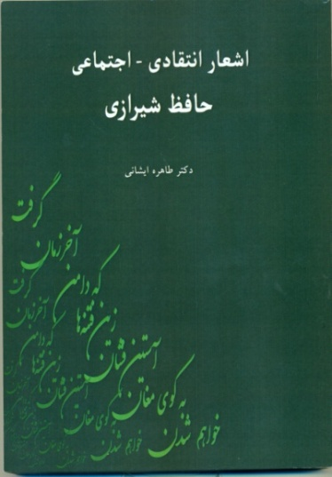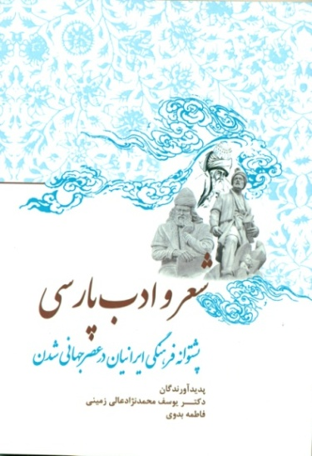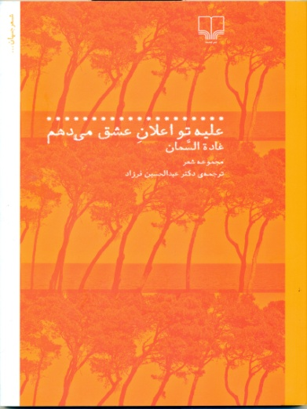
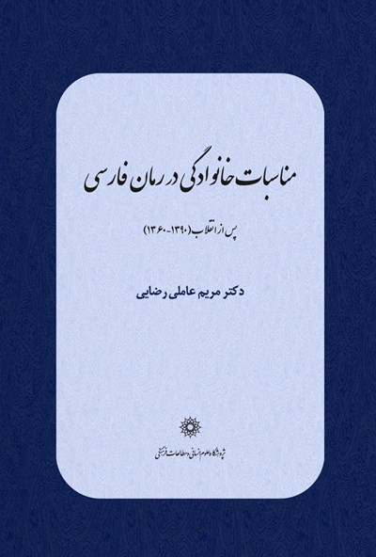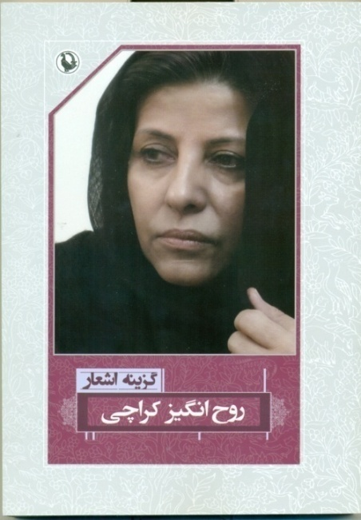
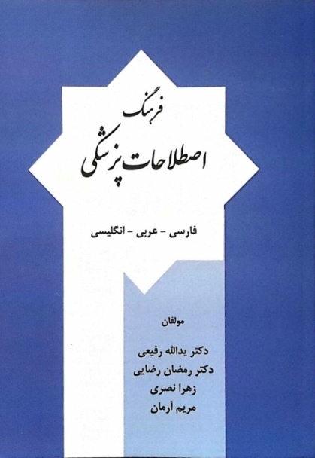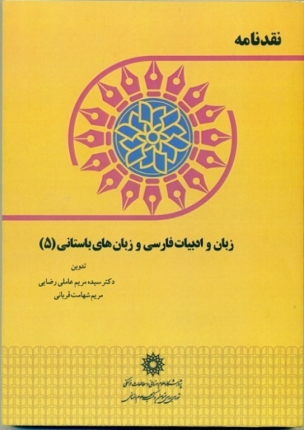

كتاب هاي چاپ شدۀ پژوهشكدة زبان و ادبيات در سال 96
 | نویسنده | عنوان کتاب | ناشر
1 | ابوالقاسم رادفر | کتابشناسی توصیفی شمس تبریزی | پژوهشگاه علوم انسانی و مطالعات فرهنگی
2 | مریم عاملی رضایی | نقد متون در تراز جهانی (به کوشش) | پژوهشگاه علوم انسانی و مطالعات فرهنگی
3 | حسين علي قبادي، مريم عاملي رضايي، مريم شهامت قرباني | نقد نامه «زبان و ادبيات فارسي و زبان‌هاي باستاني (4) | پژوهشگاه علوم انسانی و مطالعات فرهنگی
4 | تقی پورنامداریان | ساکن چو آب و روان چون ریگ | سخن
5 | یدالله رفیعی | قطره‌ها: ترجمه، تحقیق و شرح فارسی کتاب قطرالندی و بل الصدی | پژوهشگاه علوم انسانی و مطالعات فرهنگی
6 | روح انگيز كراچي | فيروزآباد (تاريخ ، فرهنگ) | پژوهشگاه علوم انسانی و مطالعات فرهنگی
7 | زهرا حياتي و همكاران | چكيده گفتارها و مقاله هاي سومين همايش بين المللي شمس و مولانا | پژوهشگاه علوم انسانی و مطالعات فرهنگی

كارگاه‌هاي علمی و تخصصی پژوهشكدۀ زبان و ادبیات در سال 1396
 | تاریخ برگزاری | عنوان کارگاه | مجری | طول دوره
1 | 2/1396 | مکالمه و ترجمة همزمان عربی به انگلیسی و بالعکس | صالح زمانی جعفری | 10ساعت
2 | 3/1396 | تفاوت‌ها در دیدگاه مولانا و شمس | کریم زمانی | 3 ساعت
3 | 4/1396 | شاهنامة فردوسی: داستان سیاوخش | ابوالفضل خطیبی | 20 ساعت
4 | 4/1396 | رویکرد ژانری در مطالعات ادبی | مهدی زرقانی | 4 ساعت
5 | 4/1396 | هرمنوتیک فلسفی به مثابه مسئله‌مندی تحقیق | مهدی معین‌زاده | 6 ساعت
6 | 6/1396 | بازخوانی و تحلیل دیالوگ فایدروس افلاطون با محوریت مفهوم سخنوری (بلاغت) | غلامرضا اصفهانی | 2 ساعت
7 | 6/1396 | بررسی مفهوم پارادایم و چگونگی به‌کارگیری آن در علوم انسانی | غلامحسین مقدم حیدری | 6 ساعت
8 | 30/ 9/ 1396 | كارگاه آموزش تصحيح نسخ خطي | سيد عبدالله انوار | 5 ساعت
9 | 17/ 11/ 1396 | درس گفتار اسطوره شناسي و اسطوره هاي ايراني | ابوالقاسم اسماعيل پور مطلق | 24 ساعت (12 جلسه 2 ساعته)
10 | 14/11/1396- 16/11/ 1396 | از روايت تا گفتمان چالش هاي نشانه-معنايي متن ادبي | حميدرضا شعيري | 12 ساعت 4 جلسه
11 | 17/ 11/ 1396 | ترجمه فيلم و سريال از زبان عربي به فارسي و بالعكس | صالح زماني جعفري | 8 ساعت 2 جلسه
12 | 28/ 11/ 1396 | ويرايش زباني (فني يا صوري و نگارشي) | سيد جليل شاهري لنگرودي | 32 ساعت 16 جلسه
13 | 23/ 11/ 1396- 25/ 11/ 1396 | نقش و كاركرد لحن در فرآيند توليد معنا (مطالعه موردي غزل هاي حافظ) | فرهاد طهماسبي | 12 ساعت 3 جلسه

نشست های تخصصی پژوهشكدۀ زبان و ادبیات در سال 1396
رديف | تاریخ برگزاری | عنوان نشست | سخنرانان
1 | 2/1396 | نقد دستور: فعل زبان فارسی | عباسعلی وفایی
2 | 7/1396 | نقد دستور: نمود فعل زبان فارسی | عباسعلی وفایی
3 | 2/1396 | نقد دستور: وابسته‌های فعل زبان فارسی | عباسعلی وفایی
4 | 4/1396 | رمان ایرانی در گذر زمان: جریان‌شناسی رمان ایرانی از عامه‌پسند تا نخبه‌گرا | مرضیه سبزعلیان، محمد حسینی، کاوه فولادی نسب
5 | 6/1396 | ژن‌ها و اسطوره‌های ادبی و کارکردهای آن‌ها | ابوالقاسم غیاثی زارچ
6 | 6/1396 | بزرگداشت روز شعر و ادب | فاطمه راکعی، عبدالجبار کاکایی
7 | 6/1396 | ساده‌سازی متون ادبی برای کودکان | محمدرضا موحدی
8 | 12/ 12/1396 | پیرامون پژوهش های ادبی: ره‌یافت‌ها، مسئله یابی و طرح پژوهش ادبی | احمد رضي، عليرضا نيكويي، يوسف محمدنژاد عالي زميني  دبير نشست: مريم شريف نسب
نشست هاي تخصصي انجمن علمي دانشجويي شعر و نقد در سال1396
ردیف | عنوان سخنراني | نام سخنران | زمان
1 | غزل نو و جایگاه آن در شعر معاصر | با حضور اساتيد پژوهشگاه ودانشجويان | 10/1395
2 | گریز به ستایش در شعر فارسی تا آغاز سدة هفتم | محمود فتوحی، حسین صافی، رضا خبازها | 10/1395
3 | ماهیت نقد رتوریکی | محمد احمدی، سحر چنانی، جویا معروفی | 11/1395
4 | گفتگویی پیرامون ادبیات نمایشی | فرهاد ناظرزاده کرمانی | 12/1395
5 | گفتاری نویسی: آفت یا ضرورت؟ | یوسف محمدنژاد، مالکشجاعی،علی شاپوران، فرانک جهانگرد، ، رضا خبازها، بهمن بنی‌هاشمی | 2/1396
6 | گفتاری‌نویسی: آفت یا ضرورت؟ | مصطفی عاصی، سیروس نصرالله‌زاده، الوند بهاری | 2/1396

جلسات نقد کتاب برگزارشده در پژوهشکدة ادبیات1396
 | تاریخ برگزاری | عنوان کتاب مورد نقد | نویسنده | ناقدان
1 | 2/1396 | قدسیت و ساختار | مریم صالحی‌نیا | ابوالفضل حری، حسین صافی
2 | 4/1396 | واسازی متون جلال آل احمد | مجتبی گلستانی | مهدی معین‌زاده، احمد ابوالفتحی
3 | 5/1396 | شاهنامه‌نگاری: گذر از متن به تصویر | فاطمه ماه‌وان | اصغر فهیمی، مرتضی حیدری
4 | 6/1396 | بوطیقای سه‌گانی و مسائل آن | علیرضا فولادی | حسن ذوالفقاری، عیسی امن‌خانی
5 | 10/10/ 1396 | نقد كتاب مباني اسطوره شناسي | عباس مخبر | ابوالقاسم اسماعيل‌پور، محمد نجاري، عباس مخبر
6 | 12/ 10/ 1396 | نقد كتاب تصحيح تازه از مكتوبات مولانا | توفيق سبحاني | محمد غلامرضايي، محمدرضا موحدي
7 | 15/ 11/ 1396 | نقد وبررسي كتاب يكصد منظومه عاشقانه | حسن ذوالفقاري | محمدجعفر قنواتي، زهرا حياتي
8 | 13/ 12/ 1396 | مدخلي بر شعر معاصر فارسي | شهريارخسروي | سايه اقتصادي نيا، حافظ موسوي
9 | 22/12/ 1396 | نقد كتاب فرهنگ ادبيات فارسي | محمد شريفي | قدرت الله طاهري، محمدرضا موحدي

كتاب هاي چاپ شدۀ پژوهشكدة زبان و ادبيات در سال 1395
ردیف | نام کتاب | مولف | ناشر و سال چاپ
1 | تحليل رمان اجتماعي پس از انقلاب اسلامي | مريم عاملي رضايي | پژوهشگاه علوم انسانی جهاد دانشگاهی،1395
2 | نماد عاشورا در شعر شاعران معاصر | عبدالحسين فرزاد | 1395
3 | ادبیات سبز | زهرا پارساپور | پژوهشگاه‌ علوم انسانی و مطالعات فرهنگی، 1395
4 | تصوير‌پردازي هنري در قرآن کريم با تکيه بر سوره‌هاي دهر، مدثر، ق، مرسلات، مططفين | زينه عرفت پور | پژوهشگاه‌ علوم انسانی و مطالعات فرهنگی ، 1395
5 | ديوان اشعار بهاءالدين ساوجي | عليرضا شعبانلو | پژوهشگاه‌ علوم انسانی و مطالعات فرهنگی ، 1395
6 | به وقتي كه آازدي ما وزيدن بگيرد  (ترجمه ديوان ابراهيم ابوطالب) | يدالله رفيعي و مسعود باوان پوري
7 | خاندان ایرانی تبار مهلب | رمضان رضايي | پژوهشگاه‌ علوم انسانی و مطالعات فرهنگی ، 1395
8 | تاريخ شعر زنان ، از آغاز تا سدة هشتم قمري (جلد اول) | روح انگيز كراچي | پژوهشگاه‌ علوم انسانی و مطالعات فرهنگی ، 1395
9 | نظريهي انسجام و پيوستگي، و كاربست آن در تحليل متون(غزل حافظ و سعدي) | طاهره ايشاني | دانشگاه خوارزمي، 1395
10 | زبان، بافت و متن: جنبههایی از زبان در چشماندازي اجتماعی- نشانهشناختي (تجديد چاپ) | طاهره ايشاني | انتشارات علمي، 1395

كارگاه‌هاي علمی و تخصصی پژوهشكدۀ زبان و ادبیات در سال 1395
ردیف | عنوان کارگاه | نام مدرس | زمان برگزاری
 | شرح غزلیات مولانا | استاد کریم زمانی | 21 اردیبهشت - 2 خرداد95 (3 جلسه 2 ساعته)
 | فن ترجمه از عربى به فارسى و بالعكس(تکمیلی) | دکتر صالح زمانى جعفرى | 18 اردیبهشت - 29 خرداد95 (6 جلسه 2 ساعته)
 | رمان خوانى به زبان عربى (رمان‌ها و آثار برتر ادبيات عرب و شاهكارهاى ادبيات جهان) | دکتر صالح زمانى جعفرى | 18 اردیبهشت - 29 خرداد 95 (5 جلسه)
 | مرجع شناسی زبان و ادبیات فارسی/ کهن و معاصر | دکتر ابوالقاسم رادفر | 20 اردبهشت- 17 خرداد95 (5 جلسه 3 ساعته)
 | درسگفتارحافظ خوانی: شرح و تحلیل غزل‌های حافظ(دوره دوم) | دکتر طاهره ایشانی | 19 اردیبهشت - 27 تیر95 (10 جلسه 2 ساعته)
 | مناسبات ادبيات و سينما در ایران | دکتر زهرا حیاتی | 8 و 9 خرداد95 (2 جلسه)
 | از ادبیات تطبیقی به ادبیات جهان (نقش ترجمه در گذار) | دکتر امید آزادی | 19و 20 خردادماه 95 (2 جلسه)
 | آیرونیوادبیاتآیرونیکبا تأکید بر شخصیت سقراط | دکتر غلامرضا اصفهانی | 2-9-16 شهریور95 (3 جلسه 2 ساعته)
 | مهارت‌های تدریس صرف و نحو عربی (مرحله اول) | دکتر یدالله رفیعی | 6 مهر - 9 آذر 95 (10 جلسه)
 | تصحیح انتقادی متون فارسی  (بر بنیاد شاهنامه و دیوان حافظ) | دکتر ابوالفضل خطیبی | 8 شهریور 95 - 10 آبان ماه95 (10 جلسه 2 ساعته)
 | شاهنامۀ فردوسی داستان سیاوخش | دکتر ابوالفضل خطیبی | 8 شهریور 95 - 10 آبان 95 (10 جلسه 2 ساعته)
 | زبان رسانه | دكتر صالح زمانی | از 3 مهر - اول آبان 95 (5 جلسه 2 ساعته)
 | متون تفسیری به زبان عربی | دكتر صالح زمانی | 3 مهر -1 آبان (5 جلسه2 ساعته)
 | لهجه ها در زبان عربي | دكتر صالح زماني جعفري | 8 آبان 95 (5 جلسه 2 ساعته)
 | ‌شرح غزليات شمس | استاد كريم زماني | 26 آبان ماه (3 جلسه 2 ساعته)
 | شيوة پايان‌نامه نويسي | دكتر يوسف محمدنژاد عالي زميني | 29 آبان 95(7 جلسه 2 ساعته)
 | وجوه‌ بازنمايي ذهنيت در ادبيات فارسي | دكتر ابوالفضل حري | 11 آبان 95(4 جلسه 5 ساعته)
 | بازخواني و تحليل ديالوگ گرگياس افلاطون با محوريت مفهوم سخنوري | دكتر غلامرضا اصفهاني | 26 آبان 95(5 جلسه 4 ساعته)
 | ترجمۀ نوشتاری(مکتوب)[Written Translation] از زبان انگلیسی به زبان فارسی(با مقایسۀ ساختارهای دو زبان) | سید جلیل شاهری لنگرودی | 3 آذر 95 (8 جلسه 2 ساعته)
 | حافظ خواني: شرح و تحليل غزل هاي حافظ | دكتر طاهره ايشاني | 19 دي 95(10 جلسه 2 ساعته)
 | شيوة تدوين گزارش و مقاله علمي | دكتر يوسف محمدنژاد عالي زميني | 2 بهمن 95 (6 جلسه 2 ساعته)
- ش | شيوة تدوين طرح نامه (پروپوزال) | دكتر يوسف محمدتژاد عالي زميني | 3 بهمن 95 (5 جلسه 2 ساعته)
 | ترجمه‌هم‌زمان‌(ازفارسي‌به‌عربي‌و بالعكس) | دكتر صالح زماني جعفري | 9 بهمن 95 (5 جلسه 2 ساعته)
 | مكالمه به زبان عربي فصيح | دكتر صالح زماني جعفري | 9 بهمن 95 (5 جلسه 2 ساعته)
 | ويرايش زباني(فني يا صوري و نگارشي) | آقاي سيد جليل شاهري لنگرودي | 23 بهمن 95 (16 جلسه 2 ساعته)
 | سطح متوسطه به كارگيري تخصصي رايانه در تحقيقات زبان و ادبيات فارسيویرایش زبانی | دكتر احسان رئيسي | 25 بهمن 95 (يك جلسه 4 ساعته)
- ( | مساله مندی و طراحی مساله برای پژوهش در ادبیات | دكتر محمود فتوحي | 3 بهمن 95 اتا 5 بهمن 95 (3 جلسه 2 ساعته)

نشست های تخصصی پژوهشكدۀ زبان و ادبیات در سال 1395
ردیف | عنوان نشست | سخنران | موضوع | زمان
1 | روز شعر : بزرگداشت استاد محمدحسين شهريار  و نكوداشت خانم دكتر  روح انگيز‌ كراچي | دكترتقي‌پورنامداريان  دكترعيسي امن‌خاني | روز شهريار و بزرگداشت دكتر روح انگيز كراچي | 27 شهريور 1395
2 | كتابخوان تخصصي زبان و ادبيات‌ فارسي | اسماعيل اميني، سميه ذاكري، شراره علا، اميد نقوي، ليلا كردبچه، روح انگيز كراچي | نقد کتاب «تاريخ شعر زنان« | 27 مهر 1395
3 | جايگاه زبان و ادبيات فارسي در بوسني‌ و هرزگوين | دکتر جنيتا حاوريج و دکتر منير دركيج | ادبيات فارسي در بوسني و هرزگوين | 16 آبان 1395
4 | نگاهي گذرا به كرسي هاي زبان وادبيات فارسي در خارج از كشور | فرج الله طالبي | گزارشي كوتاه از كرسي ها زبان و ادبيات در خارج از كشور | 16 آبان 1395
5 | نقد کتاب شرح شوق | دكتر سعيد حميديان دكتر اصغردادبه، دكتر حسن انوشه، دكتر غلامرضا خدابنده | نقد كتاب «شرح شوق(شرح و تحليل اشعار حافظ)» | 10 اسفند 1395

نشست هاي تخصصي انجمن علمي دانشجويي شعر و نقد 1395
ردیف | عنوان سخنراني | نام سخنران | زمان | مكان
1 | گفتگويي پيرامون ادبيات نمايشي | فرهاد ناظرزاده كرماني | 17/ 12/ 1395 ساعت 15: 16 تا 18 | پژوهشگاه علوم انساني
2 | جلسة شعر خواني و نقد « نگاهي به مجموعه شعر عاليجناب»، | عالي‌رضايي و جمعي از اساتيد‌پژوهشگاه‌علوم انساني | سه شنبه 10/ 12/ 1395 ساعت 16تا18 | پژوهشگاه علوم انساني
3 | نشست تخصصي گفتار نويسي: آفت يا ضرورت؟ | دكتر يوسف محمدنژاد عالي زميني ، دكتر فرانك جهانگرد، دكتر علي شاپوران، دكتر مالك شجاعي جشوقاني، رضا خبازها و بهمن بني هاشمي | شنبه 30/ 11/ 1395، ساعت 14- 16، | پژوهشگاه علوم انساني
4 | يازدهمين نشست‌تخصصي ادبي شعر خواني و نقد، انجمن دور خيز، يادي از استاد عباس ماهيار، ماهيت نقد رتوريكي | دكتر محمد احمدي ، دكتر سحر چناني ، شاعر مهمان جويا معروفي، | دوشنبه 4/ 11/1395ذ ساعت 30: 16- 18 | كتابخانه ملي ، خانه شعر و ادبيات
5 | دهمين نشست تخصصي ادبي شعر خواني و نقد، انجمن دورخيز،گريز به ستايش در شعر فارسي تا آغاز سدة‌هفتم | دكتر محمود فتوحي، دكتر حسين صافي ، رضا خبازها، | دوشنبه 20/10/1395 ساعت30: 16- 18، | كتابخانه ملي ، خانه شعر و ادبيات
6 | نهمين نشست تخصصي انجمن ادبي شعر خواني، انجمن دورخيز، گفتگو پيرامون غزل نو و جايگاه آن در شعر معاصر، | با حضور اساتيد پژوهشگاه ودانشجويان | دوشنبه 13/10/1395 | كتابخانه ملي ، خانه شعر و ادبيات
7 | نشست تخصصي پيرامون زبان شعر، انجمن ادبي شعر خواني و نقد، انجمن دورخيز، حدود هنجار گريزي در زبان شعر، قابليت هاي ساخت هاي كنايي در زبان شعر، تصرف در زبان از ديدگاه خان آرزو و آزاد بلگرامي، شاعرانگي زبان صوفيه | دكتر حسين صافي، خديو رفعتي، بهمن بني هاشمي، محسن حسني حاجيوند، | دوشنبه 17/ 8/ 1395 ، ساعت 30: 16- 18، | كتابخانه ملي، خانه شعر و ادبيات
سخنرانی های علمی اعضای هیأت علمی پژوهشكدۀ زبان و ادبیات در سال 1395
ردیف | عنوان سخنراني |  | نام سخنران | زمان | مكان
1 | بيم ها و اميدهاي زيست محيطي | دکتر زهرا پارساپور |  | 26 ارديبهشت 1395 | پژوهشگاه
2 | شمس و مولوي کنفرانس بین المللی شمس  الحق تبریزی – مقاله و رونمایی از کتاب  داستان پیامبران ، ج اول ودوم | دکترتقي پورنامداريان |  | مهرماه 1395 | دانشگاه محقق اردبيلي
3 | انسان در مثنوی مولوی ، به مناسبت روز  مولوی | دکتر تقي پورنامداريان |  | 11 مهر 1395 | پژوهشگاه
4 | نقش داستان های منظوم در پرورش فکری  کودکان و گفت وشنود | دکتر تقي پورنامداريان |  | 26 ارديبهشت 1395 | پژوهشگاه
5 | تدریس نقد ادبی | دکتر تقي پورنامداريان |  | 16-23 اسفند 1395 | دانشگاه تاجیکستان به دعوت رایزن فرهنگی
6 | روز شعر و بزرگداشت خانم دکتر کراچی | دکترتقي پورنامداريان |  | 27 شهريور 1395 | پژوهشگاه
7 | اهمیت ادبی و علمی کفایه الطب | دکتر زهرا پارساپور |  | 20 مهر 1395 | دانشگاه پزشکی ایلیا تفلیس گرجستان
8 | امکان استفاده از داستانهای کهن در فبک | دکتر زهرا پارساپور |  | 26 ارديبهشت 1395 | پژوهشگاه
9 | نقد مطالعات تطبیقی اقتباس در  پژوهش‏های ادبی و سینمایی ایران،(به  زبان انگلیسی) | دکتر زهرا حياتي |  | 19 ارديبهشت 1395 | دانشگاه تربيت مدرس
10 | گزارش طرح «فرهنگ تمثیل‏های غیر  داستانی در مثنوی» | دکتر زهرا حياتي |  | 30 آذر 1395 | پژوهشگاه

